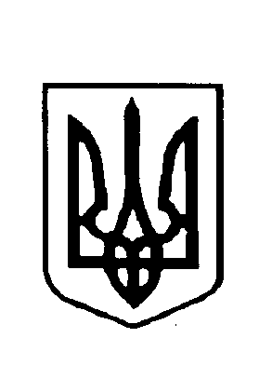
ВАРКОВИЦЬКА СІЛЬСЬКА РАДА
(Восьме скликання)
ВИКОНАВЧИЙ КОМІТЕТ
РІШЕННЯ
26 вересня 2025 року |  | № 100
Про закріплення права користування
житловим будинком

Розглянувши питання щодо збереження житлових і майнових прав дітей, які залишилися без материнського піклування, та з метою недопущення порушення їх прав на житло, відповідно до ст. 47 Конституції України, ст. 17 Закону України «Про охорону дитинства», ст. 12 Закону України «Про забезпечення організаційно-правових умов соціального захисту дітей-сиріт та дітей, позбавлених батьківського піклування», ст. 33 Закону України «Про місцеве самоврядування в Україні»,

ВИРІШИВ:
1.Закріпити право користування житловим будинком який належав померлій матері, Панащук Софії Володимирівні, за дітьми:
- Панащук Вікторією Миколаївною, 04.08.2011 р.н.,
- Світіним Віталієм Миколайовичем, 15.10.2012 р.н.,
- Світіною Тетяною Миколаївною, 25.06.2014 р.н.,
- Світіним Богданом Миколайовичем, 21.08.2016 р.н.,
- Панащук Златою Миколаївною, 07.09.2019 р.н.,
- Панащуком Мирославом Миколайовичем, 06.02.2023 р.н.,
- Панащуком Ярославом Миколайовичем, 06.02.2023 р.н.,
- Панащуком Даміром Миколайовичем, 10.07.2024 р.н.
2.Визначити, що кожна дитина має рівну частку у спадковому майні матері — по 1/8 частці житлового будинку.
3.Призначити орган опіки та піклування Варковицької сільської ради відповідальним за збереження права користування житлом зазначених дітей.
4.Контроль за дане рішення лишити за собою.

Сільський голова Юрій ПАРФЕНЮК

